**Tirane 2018**

Projekt

**Tema:**Lidhja e matematikes me shkencat e tjera.



**Objektivat:**

* Te gjej zbatime tematematikes ne fizike.
* Te gjej zbatime tematematikes ne biologji..
* Te gjej zbatime tematematikes ne kimi

**Marre nga:**

Matematika 12

Shkenca 12

Biologjia 12

http://physics.me/data/online.exercises.html

**Zbatimi i matematikes ne fizike**

1)Nje pike materjale kryen levizje drejtvizore gjate bushtit Oy sipasligjit $y=8t^{2}-10t+30$ (y ne cm dhe t ne sek) .

a)Gjenishpejtesine e saj ne castin t=1 sek . b)Pas sa sekondash shpejtesia e saj do jete e barbarte me 0?

Te dhena:

$$y=5t^{2}-8t+20$$

Zgjidhje:

a) $y=5t^{2}-8t+20V^{'}=10t-8=10-8=2 m/s$

b) $0=10t-8→10t=8→t=\frac{8}{10}=0,8 sek$

2)Pika materjale kryen levizje rrethore jote njetrajtshme. Kendi I rrotullimit, t sek pas fillimit te levizjes jepet nga formula $φ=2√t$ ( $φ$ matet ne radian) .Gjeni shpejtesine kend ore te rrotullimit( d.m.th. shpejtesine e ndryshimitte $φ$):

1. Ne castin t=4 sek ; b) ne castin t.

Te dhena:

$φ=2√tφ^{'}= ?$ t=4 sek

Zgjidhje:

1. $φ^{'}=2∙\frac{1}{2\sqrt{t}}= \frac{1}{√t}$ t = 4 sek $φ^{'}=\frac{1}{\sqrt{4}}=\frac{1}{2} rad/s$

b) $φ^{'}=\frac{1}{\sqrt{t}} rad/s$

3)Sasia e ngarkeses elektrike qe kalon ne perprerjen terthore ten je percjellesi, nga casti t=0 deri ne castin t, jepet nga formula $Q=t^{2}-2t$ (Q matet ne kulon , t ne sekonda).

a)Cili eshte intensiteti i rrymes(d.m.th.,shpejtesia e ndryshimitte Q ne castin 10 sek);

b)Ne cilin cast neper percjelles nuk kalon rryme?

Te dhenat:

t=0; t=?; $Q=t^{2}-2t$

Zgjidhje:

a) ;

b)

4)  
a) Nje makine arrin shpejtesine nga 0-60 milje ne ore ne 6.6 sekonda.  
Sa eshte nxitimi ne m2/s?

Te dhena

V=60milje/h=26.8m/s  
Zgjidhje:

a= Δ*v/*Δ*t = v-v0 /*Δ*t*

a=26.8m/s – 0m/s/6.6s = 4.06m/s2

1. Shoferi nuk e leshon dot pedalin e gazit. Sa kohe shtese do ti duhej per te arritur shpejtesine 80 milje ne ore.

Te dhena:  
v=80milje/h=35.8m/s

Zgjidhje

a= Δv/Δt = v-v0 /Δt

<=> Δt = v-v0/a = 35.8m/s – 26.8m/s / 4.06m/s2 = 2.22s

**Zbatimi i matematikes ne kimi**

1)18.5g hidroksid kalciumi i ngurte tretet ne 500 ml uje ,njehsoni:

a)masen njevlerese (E) te ${Ca(OH)}_{2}$;

b)numrin e masave njeveresete ${Ca(OH)}_{2}$;

c)normalitetin e tretesires . [M ${Ca(OH)}_{2}$ =74 g/mol]

Tedhenat:

$$M=18.5 g ; M_{{Ca(OH)}_{2}}=74g; V=0.5L; n_{E}=0.5E$$

Zgjidhje:

a) $E=\frac{M_{{Ca(OH)}_{2}}}{numri i {OH}^{-}}E=\frac{74g}{2}=37g$.

b) $n_{E}=\frac{M}{E}n_{E}=\frac{18.5g}{37g}=0.5E$.

c) $C_{N}=\frac{n_{E}}{V}C_{N}=\frac{0.5E}{0.5L}=1\frac{E}{L}(1N)$

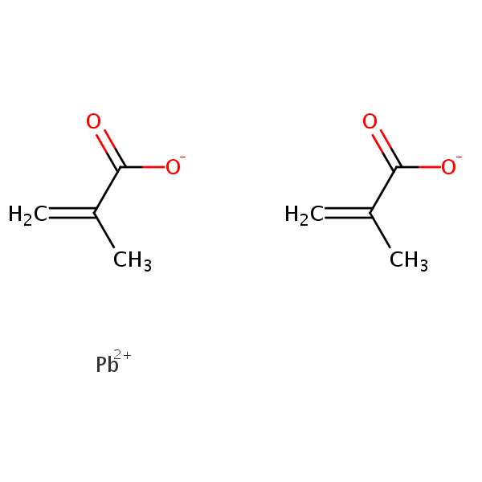

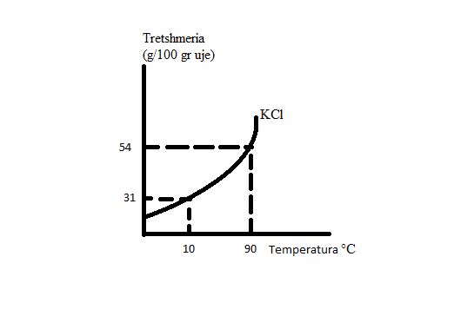2)Duke shfrytezuar lakoren e tretshmerise percaktoni: Sa gram KCl duhen shtuar ne 262g tretesire te ngopur te saj ne temperature **10°C**, nese rritet temperatura e tretesires **90°C**?

Te dhena:  
Tretesire e ngopur KCl  
m=262g  
t1=10°C  
=90°C

**Zgjidhje:**

**a)**Nga grafiku shohim se ne masen e tretesires se ngopur te pergatitur nga **100g** uje ne temperaturen **10°C**ka**31 g KCl** tetretur. E gjithe tretesira eshte : 100g + 31g = **131g.**

**b)**Njehesojmesa gram substance e treturgjendetne**262g**tretesiretengopurte**KCl** ne temperaturen**10°C:**

**131g**tretesire e ngopurpermban**31g**KCl,

**262g**tretesire e ngopurpermban**Xg**KCl » **X=62g KCl**

**c)**Sasia e ujit ne kete tretesire eshte :

262g – 62g= **200g $H_{2}O$**

**Zbatimi i matematikes ne biologji**

**1)**Ndikimi i temperatures dhe pH ne aktivizimin e enzimave.

**Shembull**: Sa niseshtese ndodhet ne gjethet e bimeve. Per cdo grup nxenesish :syzembrojtese, gote zjarr duruese **250 ml,** nje kapese provezash , provez zjarrdururseetj.

**Mjetet e punes :**Etanol, ibrik me ujete ngrohte ose nje banje elektrike me uje ne temperature **90°C**, tretesir Jodi **(5gr jod + 10gr Kl+ 85 ml uje)**, gote kimike zjarrduruese**(250 ml),**gjethemellageetj.

**Zhvillimi I punes :**

**1)**Gjethje e mengalles duhet tejete e mbajtur ne 24 ore ndricim tebollshem.

**2)**Hidhni pak uje te vluar nga cajniku ne nje gote qelqi zjarrduruese**250 ml.**

**3)**Ne temperature 90°C hedhim tretsiren e Jodit atehere marrim barazimin:

5gr jod + 10gr Kl+ 85 mluje = 100 gr niseshte

